В Российской Федерации отрасль туризма стимулирует рост более 50 других отраслей экономики, создает напрямую минимум 2,5 млн рабочих мест, а с учетом смежных отраслей — около 7 млн рабочих мест. Осуществляется программа стимулирования внутренних туристических поездок через возмещение части стоимости оплаченной туристской услуги (туристический кешбэк). На ее реализацию Федеральному агентству по туризму выделена субсидия в размере 15 млрд рублей. Принимаемые в Российской Федерации меры государственной поддержки субъектов туристской отрасли способствовали росту внутреннего туризма, повысив для граждан привлекательность путешествий по стране. В связи с этими факторами, в России начинает набирать популярность такой вид отдыха на природе как – глэмпинг.
Глэмпинг предоставил туристам возможности наслаждаться отдыхом минуя трудности, связанные с транспортировкой, установкой, демонтажем палатки и другими хлопотами. Интеграция объектов размещения в дикой природе без потери комфорта добавила роскоши к простым удовольствиям от возможности находиться в гармонии с природой.
Выдвигаемые гипотезы
Мы предполагаем, что глэмпинг как вид туризма на свежем отдыхе является перспективным в сфере развития внутреннего туризма, среди опрошенных будет не менее 50% желающих опробовать данную услугу.
Для утверждения данной гипотезы, авторы проекта провели опрос среди учащихся городской школы. Анкетирование проводилось через Googl форму.

Результаты анкетирования
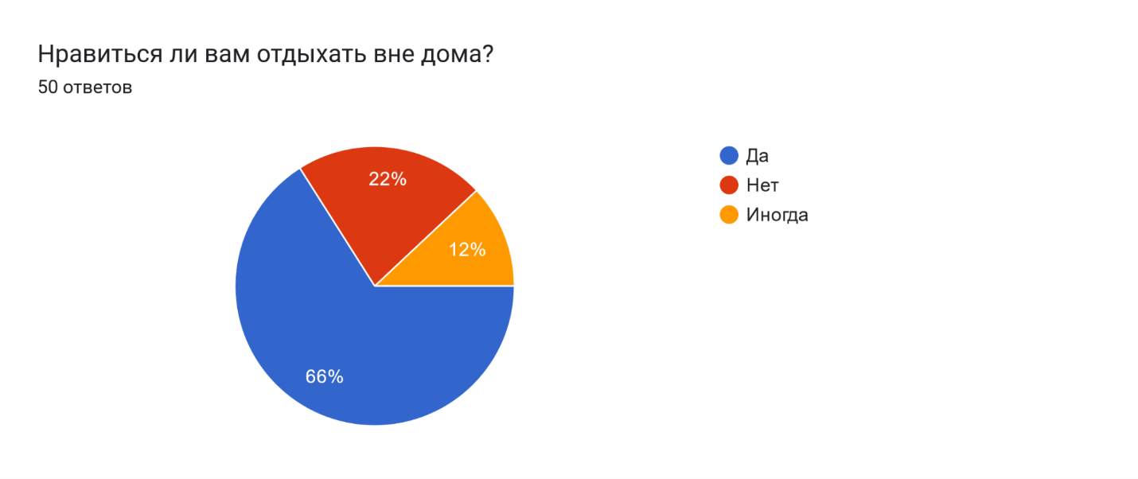
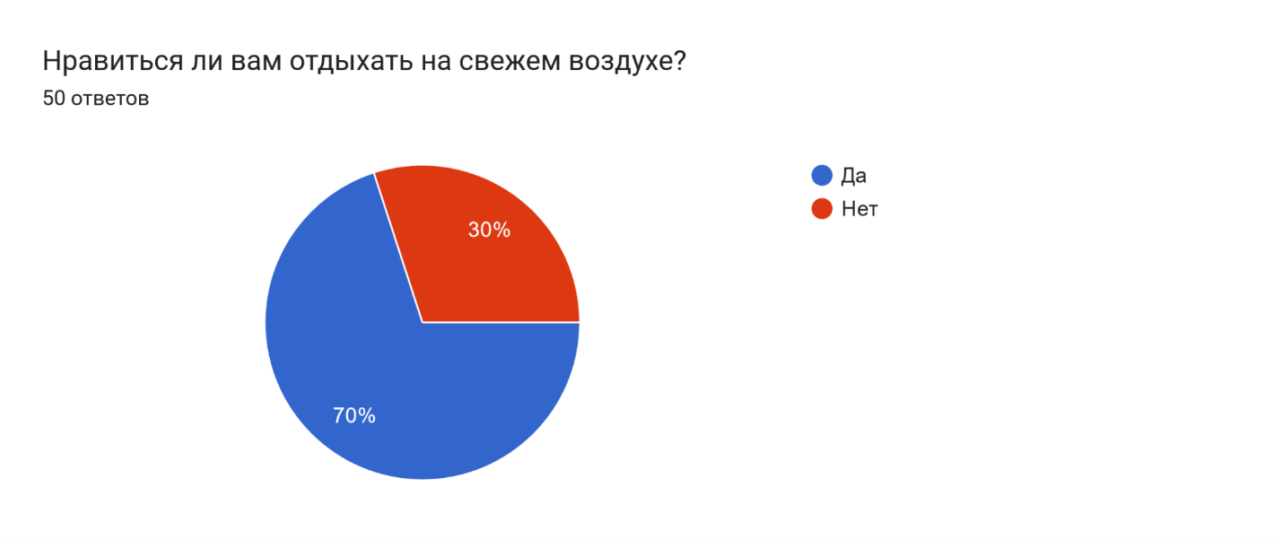
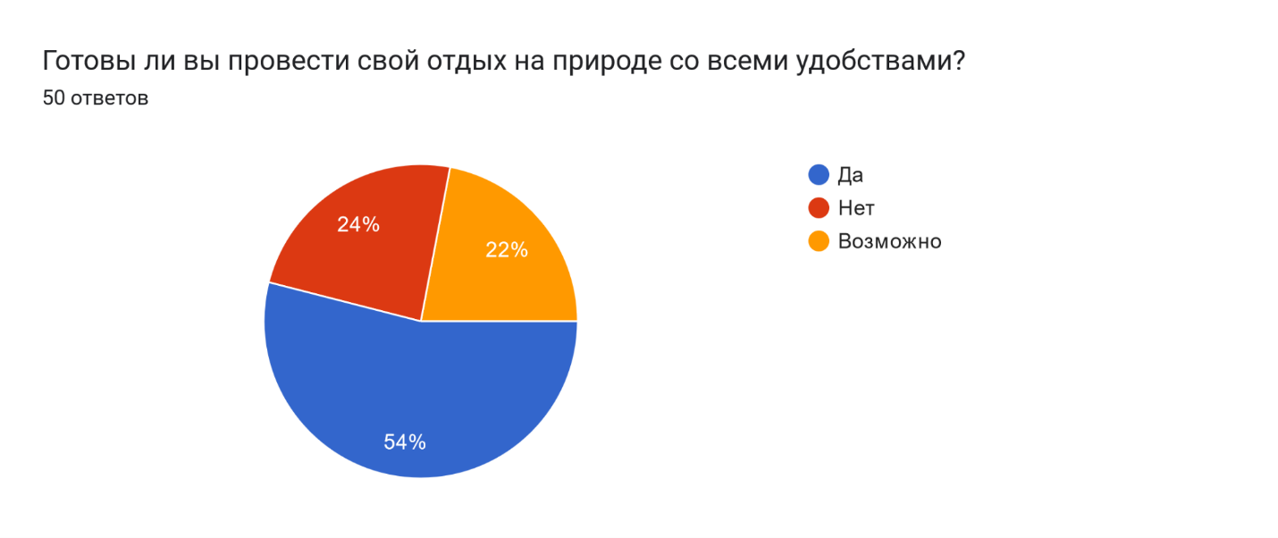
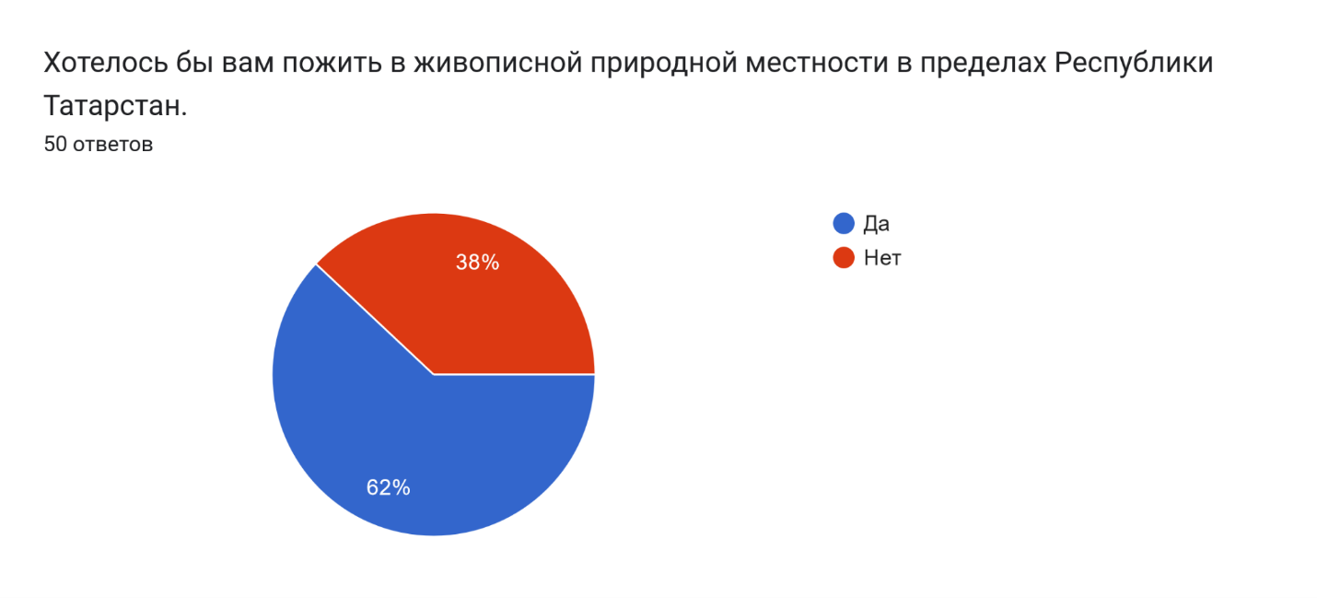
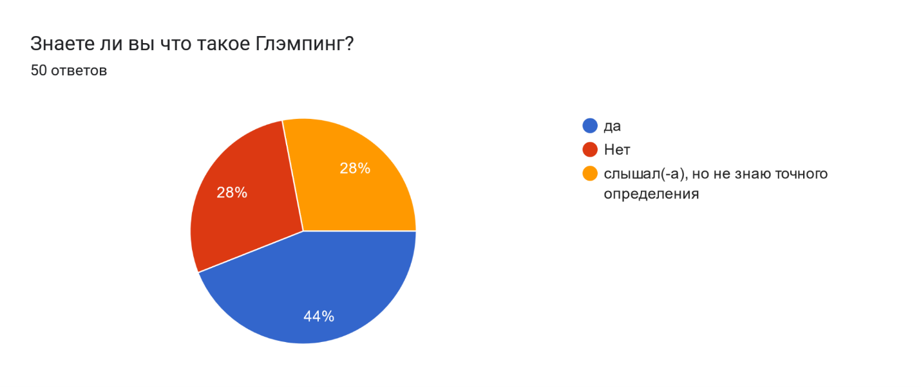
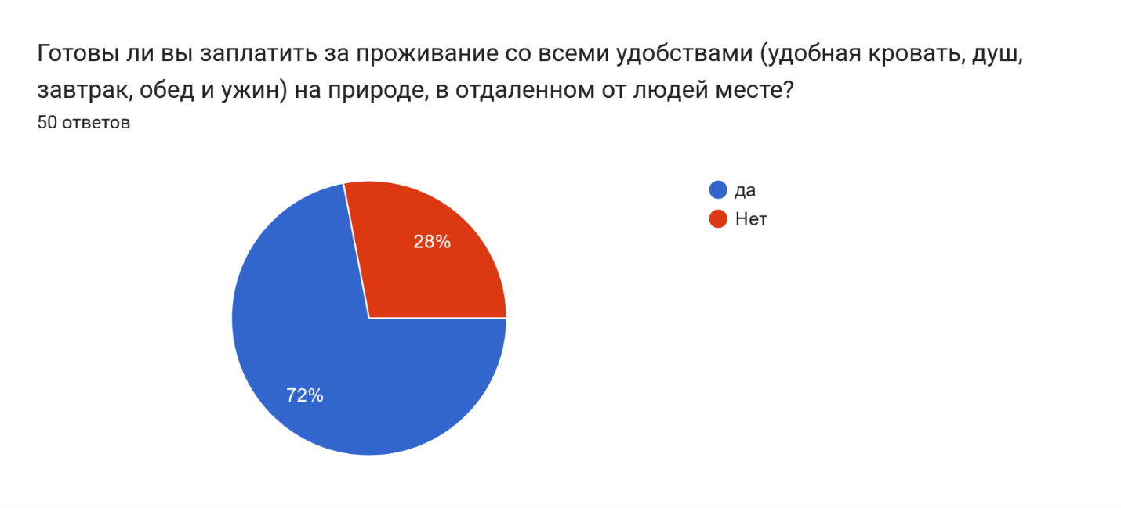
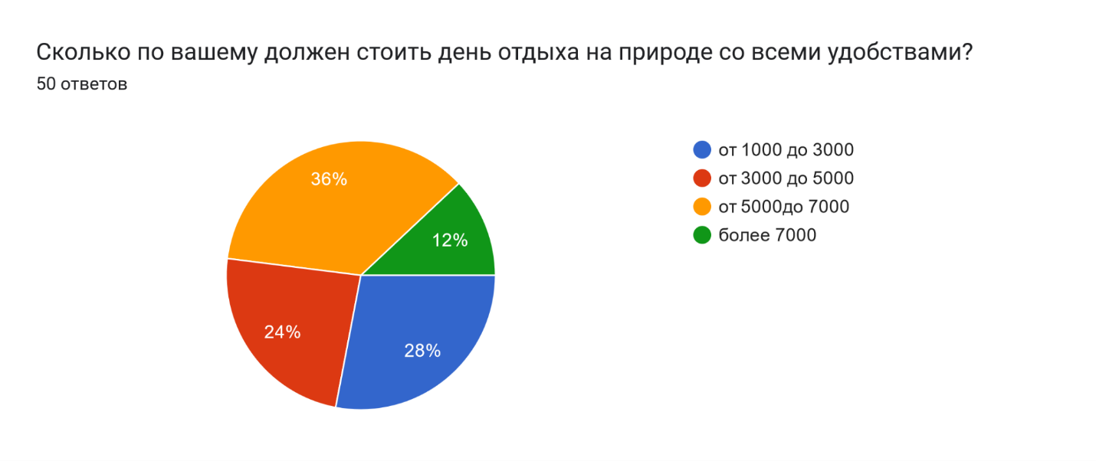
Таким образом, наши предположения по формированию положительного отзыва со стороны учащихся подтверждается.

